Что такое «пальчиковая гимнастика»?
Пальчиковая гимнастика - это очень доступный и эффективных способ развития мелкой моторики рук. Многолетними исследованиями подтверждено, что развитие мелкой моторики рук тесно связано с умственным развитием, в частности с развитием речи. Развивается также и память, в простой, интересной и доступной форме ребенку предлагаются для запоминая маленькие стишки, которые сопровождают действия.
Что происходит, когда ребёнок занимается пальчиковой гимнастикой?

1. Развивает речь. Упражняя и ритмично двигая пальчиками, малыш активизирует речевые центры головного мозга.

2. Развивает умение ребенка подражать нам, взрослым, учит вслушиваться в нашу речь и ее понимать, повышает речевую активность крохи, да и просто создает благоприятную эмоциональную атмосферу.

3. Учит концентрировать внимание младшего школьника и правильно его распределять. Это очень важное умение! И нам, и вам уважаемые родители, нужно помогать этот навык закреплять в дальнейшем. Кстати, произвольное внимание у ребёнка формируется в возрасте в возрасте 6-7 лет. И от того, как эти умения сформированы, во многом зависят его школьные успехи.

4. В пальчиковых играх нужно запоминать многое: и положение пальцев, и последовательность движений, да и просто стихи. Вот вам и отличное веселое упражнение для развития памяти учащегося!

5. А можно ли с помощью пальчиковых игр развивать фантазию и воображение? Конечно! Ведь руками можно «рассказывать» целые истории! Сначала пример покажете вы, а уж потом и ребенок может сочинить свои «пальчиковые истории».

6. Ну, и наконец, после всех этих упражнений кисти и пальцы рук станут сильными, подвижными, гибкими. А это так поможет в дальнейшем в освоении навыка письма!

Сколько и как часто нужно заниматься пальчиковой гимнастикой?

Любые упражнения эффективны только, если вы делаете их регулярно.

МУНИЦИПАЛЬНОЕ БЮДЖЕТНОЕ ОБРАЗОВАТЕЛЬНОЕ УЧЕРЕЖДЕНИЕ
СРЕДНЯЯ ОБЩЕОБРАЗОВАТЕЛЬНАЯ ШКОЛА №46 им. И.М.ДЗУСОВА

Пальчиковая гимнастика
(комплекс упражнений)

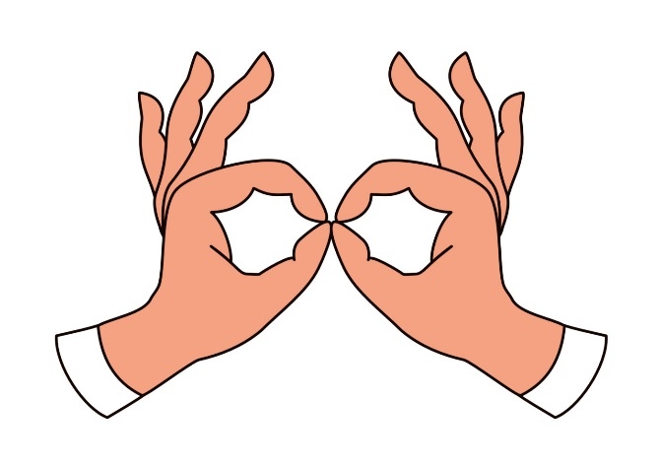
Подготовил учитель-логопед:
Брциев Виталий Витальевич

Владикавказ 2022 год
Игровые задания

1. Сжимайте пальцы в кулак, затем разжимайте их. Сначала делайте это одновременно обеими руками, затем по очереди каждой рукой.
2. Выгибайте и прогибайте кисти рук одновременно и по очереди.
3. "Замок". Переплетите пальцы, сожмите ладони.
4. "Солнечные лучи". Сложите ладони и расставьте в стороны пальцы.
5. "Ножницы". Разведите пальцы в стороны, затем сведите их вместе. Сначала одной, потом другой рукой и обеими руками вместе.
6. "Пальчики здороваются". Подушечки пальцев по очереди прикасаются к большому пальцу (сначала правая рука, потом левая, затем одновременно).
7. Похлопывайте кистями рук по столу поочередно и одновременно.
8. Постукивайте пальцами по столу обеими руками и поочередно.
9. Поочередно приподнимайте и опускайте пальцы: кисти рук лежат на столе.
10. Имитируйте игру на пианино.
11. "Человечки бегают" с помощью указательного и среднего пальцев.
12. "Футбол". Забивайте шарики одним, затем двумя пальцами.
13. Надавите четырьмя сильно сжатыми пальцами одной руки на основание большого пальца, затем на середину ладони.
14. Разотрите ладони (вверх-вниз).
15. Разотрите боковые поверхности сцепленными пальцами.
16. Разотрите ладони карандашом, зажатым между ними.
17. Положите между ладонями грецкий орех и делайте круговые движения.

Советы: Сначала все упражнения выполняются медленно. Следите, чтобы, ребенок правильно воспроизводил и удерживал положение кисти или пальцев и правильно переключался с одного движения на другое. При необходимости помогите малышу или научите его помогать себе второй рукой. Упражнения отрабатываются сначала одной рукой (если не предусмотрено участие обеих рук), затем другой рукой, после этого - двумя одновременно.

